**Межрегиональная учебно-исследовательская конференция младших школьников «Малые Ломоносовские чтения»**

Направление **КРАЕВЕДЕНИЕ**

**ПРАВОСЛАВНЫЙ ХРАМ В ЛИМЕНДЕ**

**Исследовательская работа**

Выполнена учеником 3 класса

МОУ «Средняя общеобразовательная школа № 1», МО «Котлас» Архангельской области

Каллио Игнатием Леонидовичем

Руководитель – учитель

МОУ «Средняя общеобразовательная школа № 1», МО «Котлас», Архангельской области

Петрова Ольга Николаевна

г. Котлас, 2015

**Оглавление**

Введение 3

Глава 1 Прославление иконы Божией Матери «Троеручица» 3

Глава 2 Обретение иконы Божией Матери «Троеручица» в Котласе 4

Глава 3 Строительство храма в честь иконы Пресвятой Богородицы

«Троеручица» в Лименде 5

Заключение 6

Библиографический список 7

Приложение 1 8

Приложение 2 9

Приложение 3 10

Приложение 4 10

Приложение 5 11

Приложение 6 12

**ВВЕДЕНИЕ**

Храм – это дом Божий. Строительство православных храмов в России всегда считалось Богоугодным делом. Недавно в микрорайоне Лименда, где я живу, началось строительство православного храма в честь иконы Пресвятой Богородицы «Троеручица». Его строительство и название вызвали у меня ряд вопросов. Почему икона Богородицы называется «Троеручица»? Почему храм в Лименде строится именно в честь этой иконы? Нужен ли в нашем микрорайоне православный храм? Кто его будет строить и на какие средства? Чтобы получить ответы на свои вопросы, я решил заняться исследованием данной темы.

Объект исследования: православный храм в честь иконы Пресвятой Богородицы «Троеручица» в Лименде.

Предмет исследования: история основания храма.

Цель исследования: изучение истории основания православного храма в Лименде.

Задачи: изучить информацию об иконе «Троеручица», собрать и проанализировать материалы о появлении этой иконы в Котласе; на основе устной истории и документов проследить этапы основания храма.

Методы: изучение и анализ литературы, обобщение, опрос, беседа, наблюдение.

**ГЛАВА 1 ПРОСЛАВЛЕНИЕ ИКОНЫ БОЖИЕЙ МАТЕРИ «ТРОЕРУЧИЦА»**

Прославление иконы Божией Матери «Троеручица» (приложение 1) произошло в VIII веке, как это ни странно, во времена иконоборчества. В то время в Дамаске у местного халифа первым министром был христианин, богослов и гимнограф Иоанн Дамаскин. Иоанн был ревностным защитником Православия, доказывал правильность иконопочитания. Соседним с Дамаском государством правил император-еретик, яростно преследовавший православных христиан. Он оклеветал Иоанна перед халифом. Взбешенный халиф, забыв о многолетней преданной службе своего министра, повелел отсечь ему кисть правой руки. Иоанн жестоко страдал от боли, еще же сильнее – от незаслуженной обиды. Вечером, когда гнев халифа утих, Иоанну отдали отсечённую кисть. Закрывшись в доме и приложив кисть к ране, святой молил Матерь Божию исцелить его руку, писавшую в защиту православия, и дал обет употребить руку эту на создание творений во славу Владычицы. И в этот миг он уснул. В сонном видении предстала ему Богоматерь и сказала: «Ты исцелен, трудись прилежно этой рукой». Иоанн благодарил Исцелительницу, и в память о чуде прикрепил к нижней части иконы Божией Матери изображение кисти правой руки, отлитое из серебра. Отчего эта икона и получила в дальнейшем название «Троеручица». Чудотворный образ Пресвятой Богородицы «Троеручица» хранится в Хилендарском монастыре на Святой Горе Афон в Греции. Икона издавна почиталась и в России, где пребывает немало списков с первоявленного образа, также прославившихся чудотворениями [2].

**ГЛАВА 2 ОБРЕТЕНИЕ ИКОНЫ «ТРОЕРУЧИЦА» В КОТЛАСЕ**

В беседе с протоиреем Николаем (Карпецом) мы узнали об обретении чудотворной иконы Пресвятой Богородицы «Троеручица» в городе Котласе. Эта икона в настоящее время находится в Свято-Стефановском храме (приложение 4). Отец Николай рассказал, что когда в 1983 году он был назначен настоятелем в приход данного храма, икона уже находилась там. Её передала в храм женщина с Устья, когда он вновь открылся после Великой Отечественной войны. Икону Пресвятой Богородицы «Троеручица» особо почитали прихожане, они часто получали помощь Богородицы через обращение к её иконе. По словам отца Николая, для этой чудотворной иконы в начале XX века даже была построена часовня в деревне Устье, и огромное количество людей приходило в часовню помолиться у иконы [5].

Более подробно удалось узнать об обретении этой иконы из работы «История часовни деревни Устье в ХХ веке» учащейся школы № 17 Заборской Анны, которая была представлена ею на Межрегиональных Стефановских чтениях. При сборе исторического материала, по рассказам местных старожилов (к сожалению, их нет уже в живых), Анна установила, что именно в честь иконы Богородицы «Троеручица» в деревне Устье решено было построить часовню (приложение 3). А связано это с чудесным её обретением [3]. В процессе исследования мы познакомились с Шаньгиной Ниной Васильевной, которая рассказала, что её бабушка Ксения Слотина, жительница деревни Устье, обрела икону Богородицы «Троеручица». Ксения обнаружила икону, когда они с другой женщиной плыли на лодке по Вычегде. И только ей икона «пошла в руки». Предположительно местом обретения иконы считается рукав реки Вычегды (приложение 2). В семье Слотиных икона находилась до момента постройки часовни. В период закрытия храмов (30-40-е годы XX века) икона хранилась у Натальи Петровны Лысцевой (дочери Ксении Слотиной). Именно Наталья Петровна отнесла икону в храм [6]. Мы предполагаем, что обретена икона была в конце ХIХ века, так как Ксения Слотина жила во второй половине XIX века. Наше предположение подтверждается сведениями из работы котласского краеведа Дмитрия Горынцева о дате строительства часовни - 1913 год [1].

**ГЛАВА 3 СТРОИТЕЛЬСТВО ПРАВОСЛАВНОГО ХРАМА В ЛИМЕНДЕ**

В нашем городе всего два православных храма: Свято-Стефановский в Котласе и Тихвинской иконы Божией Матери в п. Вычегодский. Епископ Котласский и Вельский Василий считает, что по численности населения нашего города этого недостаточно. В микрорайоне Лименда православного храма никогда не было, скорее всего, потому что образование поселка пришлось на годы советской власти.

Из беседы со старостой прихода Амосовой Екатериной Алексеевной стало известно, что мысль о строительстве православного храма в Лименде у жителей возникла в 2010 году. Настоятель прихода Свято-Стефановского храма г. Котласа протоиерей Николай (Карпец) предложил назвать его в честь иконы Пресвятой Богородицы «Троеручица».

Инициативной группой были собраны подписи жителей, и подано прошение в Архангельскую епархию на разрешение строительства храма и заявление в администрацию МО «Котлас» о предоставлении земельного участка под строительство. В 2012 году по благословению Митрополита Архангельского и Холмогорского Даниила был зарегистрирован приход храма в честь иконы Пресвятой Богородицы «Троеручица» [4]. Настоятелем и Председателем приходского совета назначен протоиерей Николай (Карпец). Под строительство храма был выделен земельный участок площадью около 15 соток в микрорайоне Лименда по адресу: ул. Заводская, д. 10.

Узнав о предстоящем строительстве православного храма, житель Лименды Олег Борисов предложил свою благотворительную помощь в разработке проекта будущего храма. Он сказал, что уже мысленно представляет, каким должен быть храм, и хотел бы воплотить свою мечту в жизнь. Храм задуман очень красивым: белым с золотым куполом на высокой паперти. Олег Борисов выполнил обещанное, и проект православного храма в честь иконы Пресвятой Богородицы «Троеручица» был утвержден Епископом Котласским и Вельским Василием (приложение 5).

На приходском совете было решено начать со строительства приходского дома, так как собранных средств недостаточно для возведения самого храма. В сентябре 2013 года строительство началось. В этом здании, которое по плану находится рядом с будущим храмом, временно будут проходить богослужения и располагаться вспомогательные помещения. Строительство ведется исключительно на пожертвования жителей. По городу развешаны ящики для сбора средств. К сожалению, спонсоров, которые могли бы оказать весомую помощь, у храма пока нет.

Работы проводятся энтузиастами на субботниках. Вот уже полгода один из них ежедневно, оставив свои дела, безвозмездно работает на строительстве. На вопрос: «Почему он это делает?», строитель ответил, что очень хочет, чтоб Дом Божий был ближе к людям, а люди стали ближе к Богу. Недавно еще двое жителей Лименды присоединились к нему.

Чтобы узнать мнение о строительстве православного храма в Лименде, нами проведен опрос (приложение 6). Опрошено было 112 взрослых жителей микрорайона и 106 учащихся старших классов школы № 1. По результатам нашего опроса выяснено, что 74% взрослых и 36% подростков считают себя православными христианами, тогда как по Россииих 80%. Большинство жителей хотят, чтобы в микрорайоне появился православный храм. Замечено, что даже люди, не считающие себя православными, высказываются за строительство. Они высказали свои мнения: одной церкви в городе недостаточно; православный храм должен находиться близко к людям, в каждом микрорайоне; больше людей смогут посещать храм и причащать детей; храм нужен для повышения духовности и облагораживания облика Лименды. Жители ожидают, что будет проводиться просветительская и социальная работа, откроется воскресная школа и библиотека православной литературы. Историю обретения чудотворной иконы «Троеручица» недалеко от Лименды знают всего 10% опрошенных, хотя многие заинтересовались и хотели бы узнать.

**ЗАКЛЮЧЕНИЕ**

В процессе исследования нами было установлено, что будущий храм в Лименде назван в честь чудотворной иконы Пресвятой Богородицы «Троеручица», предположительно обретённой недалеко от острова Михейков (Лименда); строительство храма ведется на пожертвования жителей города, силами самих жителей. История основания храма и результаты опроса позволяют сделать вывод о том, что православный храм жителям Лименды нужен.

Мы считаем, что проблема недостатка духовной культуры сейчас актуальна, и люди чувствуют это. Они, часто не имеющие лишних денег, вносят свою лепту в строительство православного храма в Лименде. Собранных средств уже хватило на постройку приходского дома. Жители Лименды ждут, что храм станет украшением микрорайона, его духовным и просветительским центром.

Со своей исследовательской работой мы планируем познакомить учащихся лимендских школ, родителей и педагогов, для того, чтобы жители знали об истории чудотворной иконы Пресвятой Богородицы «Троеручица», обратили внимание на строительство храма, в котором заинтересовано большинство жителей Лименды.

**БИБЛИОГРАФИЧЕСКИЙ СПИСОК**

Литература:

1. Горынцев, Д. Провинция, глубинка, глубина / Д. Горынцев // Котлас: Очерки истории. – Архангельск: Правда Севера, 2001. – С. 5-13.
2. Дмитриева, Н. О тебе радуется: Чудотворные иконы Божией Матери / Н.Дмитриева. - М.: Издательство Сретенского монастыря, 2007.
3. Заборская, А. История часовни деревни Устье в ХХ веке / А. Заборская // Сборник материалов учебно-исследовательской конференции Межрегиональных Малых Стефановских чтений в рамках котласских городских Ломоносовских чтений школьников. – Котлас, 2012. – С. 18-21.

Устные источники:

4. Амосова Е.А., староста прихода православного храма в честь иконы Пресвятой Богородицы «Троеручица», г. Котлас, 2014г.

5. Карпец Н., настоятель православного храма Пресвятой Троицы в д. Вондокурье, г. Котлас, 2014г.

6. Шаньгина Н.В., житель г. Котласа, г. Котлас, 2015г.

Приложение 1

Икона Божией Матери «Троеручица»

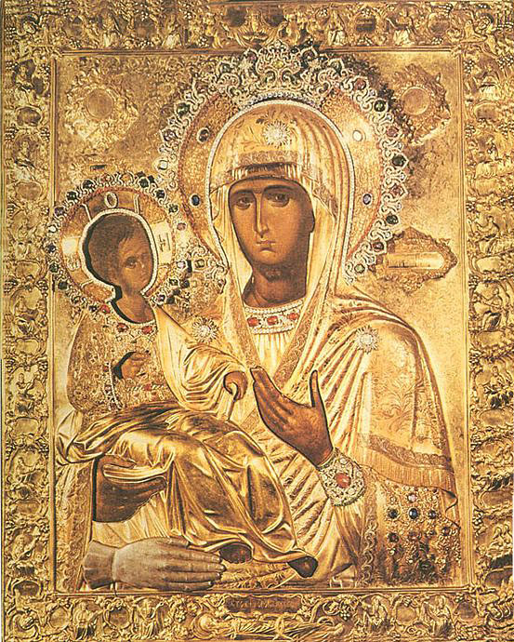

Приложение 2

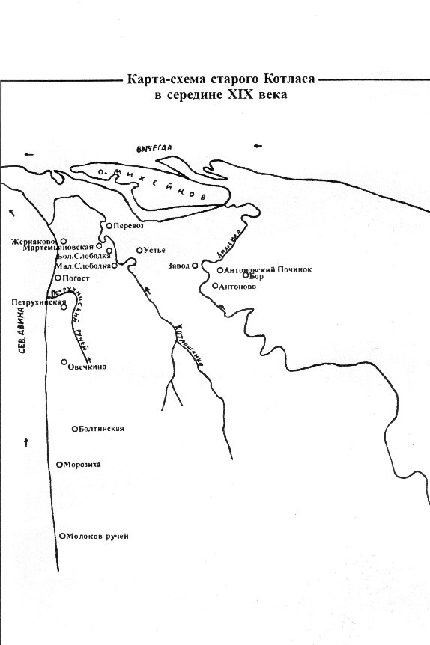

Приложение 3

Часовня в деревне Устье, 1930 год

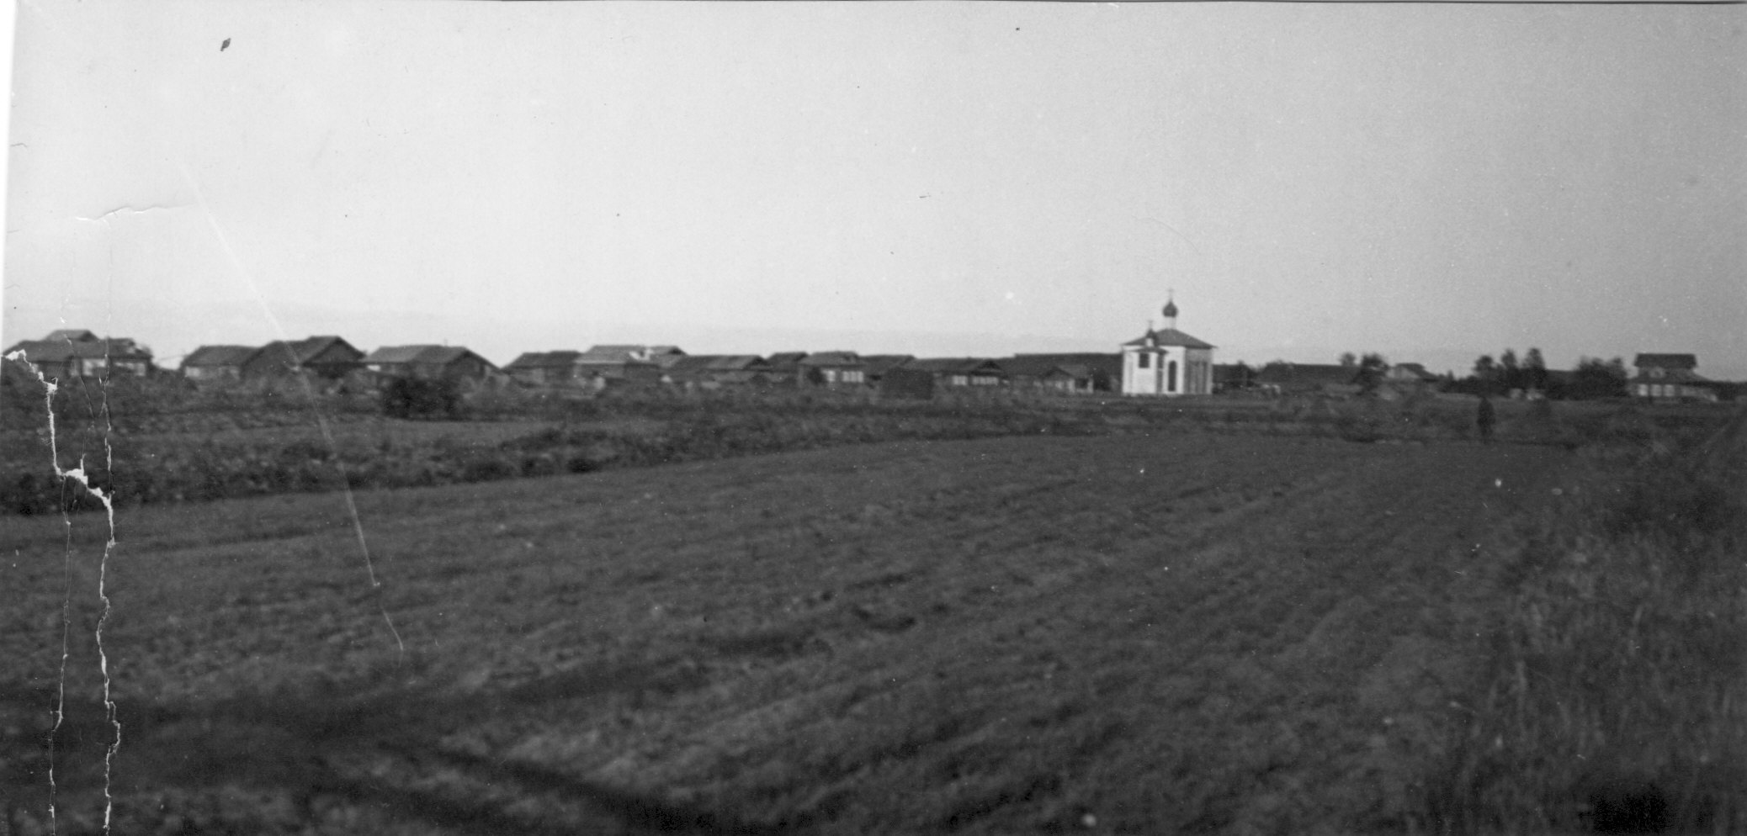

Приложение 4

Икона Пресвятой Богородицы «Троеручица», обретенная в Котласе

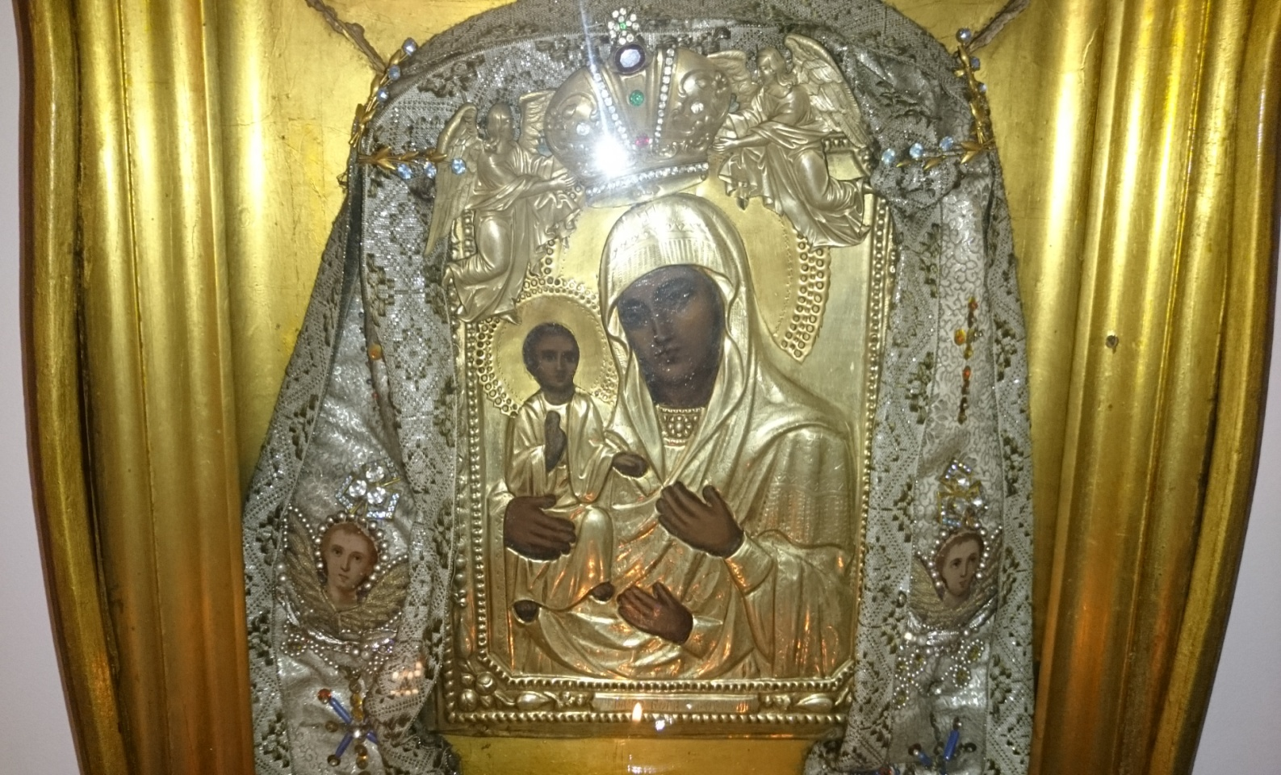

Приложение 5

Проект православного храма в честь иконы Пресвятой Богородицы «Троеручица» в микрорайоне Лименда

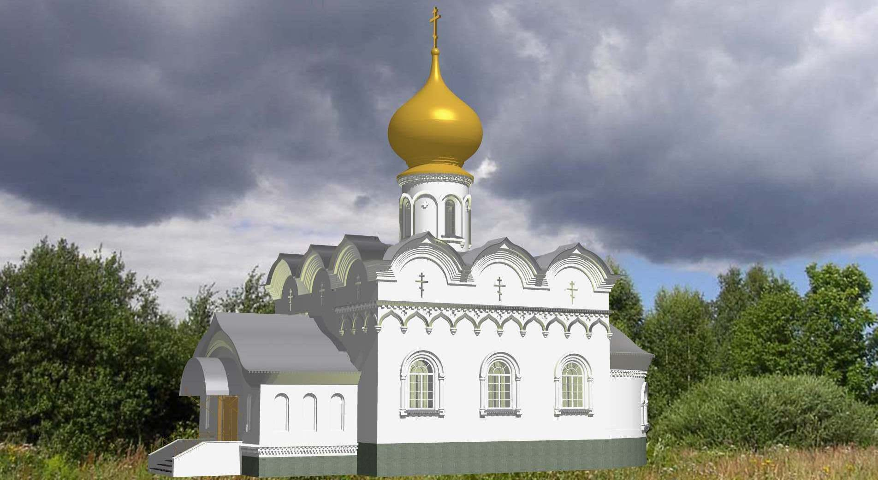

Приложение 6

Результаты опроса, проведенного с целью узнать мнение жителей о строительстве православного храма в микрорайоне Лименда.

Диаграмма 1

Диаграмма 2